Allegato 8

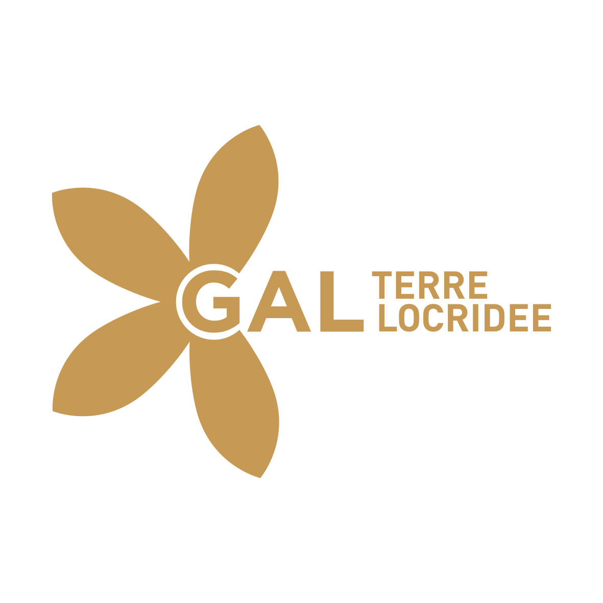
DICHIARAZIONE SOSTITUTIVA DELL’ATTO DI NOTORIETA’
(Art. 46 - 47 D.P.R. 28 dicembre 2000, n. 445)

Il/La sottoscritto/a ____________________________________nato/a a ___________________ il ___________, residente a ___________________________________ in via/piazza_________________________ consapevole delle sanzioni penali previste per il caso di dichiarazione mendace, così come stabilito dall’art. 76 DPR n. 445/2000,

DICHIARA

Che il proprio nucleo familiare è composto, oltre che dal/la sottoscritto/a, dalle seguenti persone conviventi:
- __________________________ nato/a il ______________ a ________________________ ( ), __________________________ (indicare se moglie/marito/figlio/figlia/etc. …);
- __________________________ nato/a il ______________ a ________________________ ( ), __________________________ (indicare se moglie/marito/figlio/figlia/etc. …);
- __________________________ nato/a il ______________ a ________________________ ( ), __________________________ (indicare se moglie/marito/figlio/figlia/etc. …).
- (se necessario, aggiungere altri campi)

Il sottoscritto dichiara, inoltre, che nei propri confronti non sussistono le cause di divieto, di decadenza o di sospensione di cui all’art. 67 del D.lvo 06/09/2011, n. 159. Allega alla presente la fotocopia di un proprio documento d’identità in corso di validità.

Luogo e data, _______________

Il dichiarante
____________________

(Ai sensi dell’art. 38 del DPR n. 445/2000, la sottoscrizione non è soggetta ad autenticazione ove sia apposta alla presenza del dipendente addetto a riceverla ovvero la richiesta sia presentata unitamente a copia fotostatica, firmata in originale, di un documento d’identità del sottoscrittore).

